Utilisation du module d'authentification

Présentation de l'outil
Ce module s'appuie sur une source de données ODBC (donc indépendant de la base de données mais contraint à un environnement Windows) auprès de laquelle il va récupérer l'ensemble des tables.
Il permet alors de générer automatiquement des formulaires HTML et les pages PHP de récupération (en $_POST) des données en s'appuyant sur la structure des tables.

Déroulement
1. La page initiale (choixODBC.php) présente deux champs : le premier permet de saisir le nom d'une source de données valide, le second le chemin vers lequel seront stockées les pages générées.
Un contrôle de saisie en Javascript oblige à renseigner les deux champs.
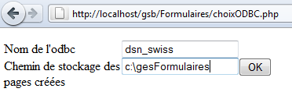

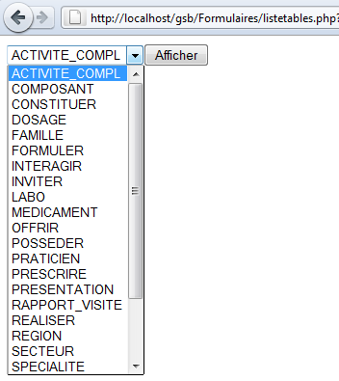

2. La page listeTables.php propose l'ensemble des tables contenues dans la base référencée par la source ODBC

3. l'appui sur le bouton Afficher permet :
- l'affichage de la structure de la table
- la génération du formulaire HTML
- la génération du fichier PHP de récupération des données du formulaire
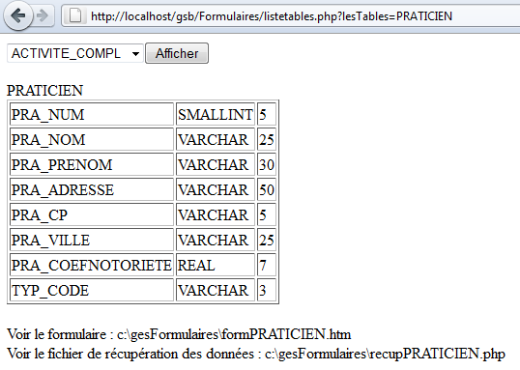
Structure de la table choisie
Résumé des éléments générés

Documentation de la classe

classe cGesTables
Objectif | Générer automatiquement le formulaire HTML et la récupération PHP en se basant sur la structure d'une table
Pré-requis | Existence d'une source ODBC vers une base de données
Propriétés
  $connexion | Objet de connexion à la base de données
  $dsn | Nom de la source de données ODBC
Méthodes | Connexion à la base, gestion du dossier destination des fichiers générés  Affichage des noms des tables dans une liste  Eléments de base d'une page HTML  Contenu du formulaire HTML correspondant à une table  Contenu de la page PHP qui réalise les récupérations du formulaire HTML  Affichage de la structure de la table
  function connecte($pNomDSN, $pUtil, $pPasse)
  //tente d'établir une connexion à une base de données
  - $pNomDSN : nom d'une source ODBC valide vers une base de données
  - $pUtil : nom d'un compte autorisé à établir une connexion à la base de données (peut ne pas être celui correspondant à l'identification à vérifier
  - $pPasse : mot de passe associé au compte pour se connecter à la base
  function dossier($pDossier)
  //crée le dossier de stockage des fichiers s'il n'existe pas et se positionne dessus
  - $pDossier : chemin du dossier
  function afficheTables( $pFichAction)
  //Affiche un formulaire HTML contenant dans une liste SELECT l'ensemble des noms des tables de la base de données
  - $pFichAction : nom du fichier utilisé pour l'option action de la balise form
  function ecritEntete($pFichier, $pTitre)
  //écrit dans un fichier les entêtes HTML (<html>,<head>,<title>,<body>...)
  - $pFichier : objet fichier dans lequel on écrit
  - $pTitre : titre de la page HTML affichée dans la barre de titre du navigateur
  function ecritPied($pFichier)
  //écrit dans un fichier les balises fermantes d'un fichier HTML (</body>,</html>)
  - $pFichier : objet fichier dans lequel on écrit
  function ecritFormulaire( $pTable, $pNomForm, $pFichAction, $pMethode, $pFichier)
  // écrit le code HTML produisant un formulaire pour les champs d'une table
  - $pTable : nom de la table
  - $pNomForm : valeur à donner à l'option name de la balise form
  - $ pFichAction : nom du fichier utilisé pour l'option action de la balise form
  - $pMethode : valeur à donner à la propriété method ("GET" ou "POST") du formulaire
  - $pFichier : objet fichier dans lequel on écrit le code généré
  function traiteUnChampForm($pNomChamp, $pTypeChamp, $pLongueur, $pFichier)
  //écrit le code HTML permettant la saisie pour un champ en fonction de son type
  - $pNomChamp : Nom du champ tel qu'il existe dans la table. Il sera affiché dans un label et définira le nom de la zone de saisie
  - $pTypeChamp : type (booléen, BIT, varchar, ...) du champ. Sert à déterminer le format de saisie (case à cocher, zone de texte)
  - $pLongueur : longueur du champ en nombre de caractère : sert à distinguer les zones de texte standard des textarea
  - $pFichier : objet fichier dans lequel on écrit le code généré
  function ecritRecupform( $pTable, $pMethode, $pFichier))
  //écrit dans un fichier le code PHP de création de variables à partir des données récupérées d'un formulaire
  - $pTable : nom de la table
  - $pMethode : valeur à donner à la propriété method ("GET" ou "POST") du formulaire
  - $pFichier : objet fichier dans lequel on écrit le code généré
  function traiteUnChampRecup($pNomChamp, $pMethode, $pFichier)
  //écrit le code permettant de récupérer dans une variable le
  - $pNomChamp : Nom du champ tel qu'il existe dans la table
  - $pMethode : nom de la méthode ("GET" ou "POST") par laquelle les données ont été transférées
  - $pFichier : objet fichier dans lequel on écrit le code généré
  function afficheStructure( $pTable)
  // affiche dans la page en cours la structure d'une table (champs/type/taille)
  - $pTable : nom de la table à afficher

